**Exercise 3: Super Resolution and Colorization**

מכיוון ששימוש בrgb הופך את התמונה למטושטשת יחסית, היה צורך למצוא דרך אחרת על מנת לגרום לתמונה להיות חדה יותר.

אחרי חיפוש, מצאנו שיטה טובה יותר לייצוג התמונה שנקראת lab. כל אות מייצגת שכבה:

L – Lightness

A – ירוק ואדום

B – כחול וצהוב

ייצוג של RGB:

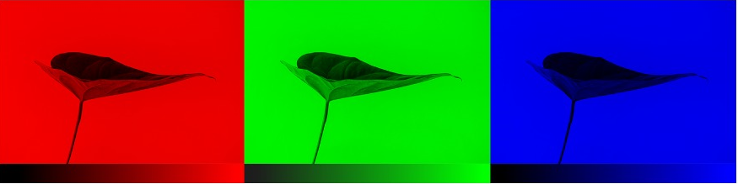

ייצוג של LAB:

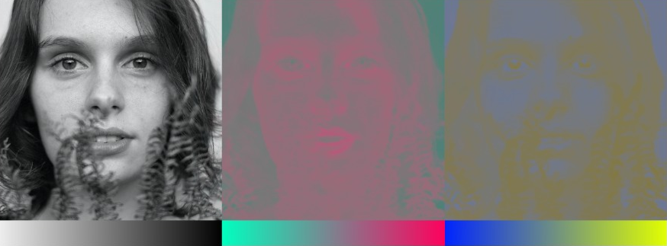

https://medium.freecodecamp.org/colorize-b-w-photos-with-a-100-line-neural-network-53d9b4449f8d